Совместные приемы пиши.
Здорово, если есть возможность совместно накрывать стол к ужину и убирать после него тоже отличная идея.
Слияние с природой. Никак нельзя пропускать летний поход с палатками, удочками, бадминтоном, котелком для каши, ароматным шашлычком и всем остальным, что так любимо всеми малышами и взрослыми.
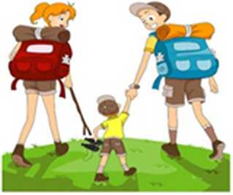

Культурно - познавательные мероприятия. Посещать музеи. выставки, спектакли и хорошее кино вместе с домочадцами.
«Фотохроники». Имеется в виду поддержание семейкой реликвии старого фотоальбома, в который вы не будете забывать вкладывать общие фотографии, где запечатлены взрослые и дети на ежегодных семейных торжествах и многие другие.
Семья – это счастье, любовь и удача,
Семья – это летом поездки на дачу.
Семья – это праздник, семейные даты
Подарки, покупки, приятные траты.
Рождение детей, первый шаг, первый лепет,
Мечты о хорошем, волнение и трепет.
Семья – это труд, друг о друге забота,
Семья – это много домашней работы.
Семья – это важно!
Семья – это сложно!
Но счастливо жить одному невозможно!
Всегда будьте вместе, любовь берегите,
Обиды и ссоры подальше гоните,
Хотим, чтоб про вас говорили друзья:
Какая хорошая эта семья!

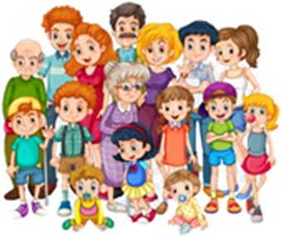

Муниципальное бюджетное общеобразовательное учреждение средняя общеобразовательная школа № 1

Семейные
традиции и досуг в семье
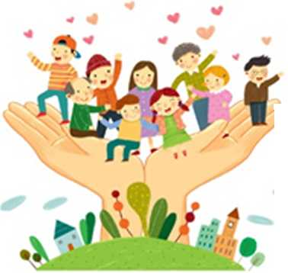

педагог – психолог
Миронюк Любовь Александровна

г. Крымск

Семейные традиции
Семья и семейные традиции - это основа воспитания детей.
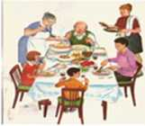
Ведь именно в семье ребенок усваивает первый опыт взаимодействия с людьми, постигает многогранность человеческих отношений, развивается духовно, нравственно, умственно и физически.
В каждой доме, есть свой набор определенных правил и привычек, которые выполняются на автомате. Семейные традиции и обычаи помогают нормально взаимодействовать с обществом, делают сплоченной семью, укрепляют родственные связи, улучшают взаимопонимание и уменьшают количество ссор.
В семейных кругах, где существуют и соблюдаются традиции семейного воспитания, дети прислушиваются к мнению родителей, а родители проявляют внимание к проблемам детей и помогают им справляться с ними.

Для чего нужны семейные
традиции и обычаи?
Традиции - неотъемлемая часть процесса воспитания детей. Они развивают чувство постоянства, единства, учат дружбе, взаимопониманию, показывают, насколько сильны семейные узы

- Соберите семейный совет и придумайте, что именно и как должно превратиться в традицию. Пусть каждый выскажет свое пожелание, а дальше примите компромиссное решение.
- Самым важным будет первое воплощение вновь утвержденной традиции. Нужно все сделать так, чтобы она обязательно доставила удовольствие всем членам семьи, и уже к следующему разу ее будут ждать с нетерпением.
- Дальше дело только за временем и точностью соблюдения вновь рожденных правил.
Рекомендуем интересные
примеры семейных традиций.
- Совместные игры взрослых с детьми. Пусть это будут разнообразные игры (настольные, спортивные, интеллектуальные карточные и т.п.), правилам которых вы обучите своих детей.
- Семейные праздники. Обязательные празднования дней рождений (особенно детских), Нового года, 8 марта и т.д. с непременной подготовкой, сюрпризом для виновника, любимыми вкусностями и желанными гостями.
- Семейная «планерка». Это когда в| определенный день месяца, недели вся семья собирается за чаепитием мороженым \пиццей (список можно продолжать) и обсуждает насущные вопросы проблемы радости. Подобные мероприятия позволяют даже самым маленьким членам семьи чувствовать себя большими и значимыми, ведь им доверили участие в семейном совете!
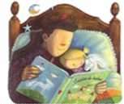
- Сказки на ночь, которые по мере взросления детей могут переродиться в рассказы, интересных историй.

